The original text is written in the left column of the table, please provide the translation in the right column (if column is free);

please ignore the comments made with “@MD”

**Typisierung und Hierarchie von Produkt/Marke**

**Produktklasse**

**Produkttypen**

**Produktformen**

**Marke**

**Auswahlstufen**

Convenience Goods Shopping Goods

Getränke Backwaren

Biermischgetränk Bier ohne Alkohol

Clausthaler Bitburger 0,0

|  |  |
| --- | --- |
| Typisierung und Hierarchie von Produkt/Marke | Product/Brand Typification and Hierarchy |
| Produktklasse | Product classes |
| Produkttypen | Product types |
| Produktformen | Product forms |
| Marke | Brands |
| Getränke | Drinks |
| Backwaren | Baked goods |
| Biermischgetränk | Beer mix drinks |
| Bier ohne Alkohol | Alcohol-free beer |
| Auswahlstufen | Selection levels |

**Perspektiven und Ziele des Produktmanagements**

**Markt**

**Produktion**

**Marktbearbeitung**

Marktanalyse und produktstrategische Planung

Marktorientierte Produktionsplanung

Kund:innen- und wettbewerbsorientierte Marktbearbeitung

übergreifende Aufgabenkoordination

|  |  |
| --- | --- |
| Perspektiven und Ziele des Produktmanagements | Product Management Perspectives and Goals |
| Markt | Market |
| Produktion | Production |
| Marktbearbeitung | Market cultivation |
| Marktanalyse und produktstrategische Planung | Market analysis and product strategy planning |
| Marktorientierte Produktionsplanung | Market-oriented production planning |
| Kund:innen- und wettbewerbsorientierte Marktbearbeitung | Customer and competition-oriented market cultivation |
| übergreifende Aufgabenkoordination | Cross-departmental task coordination |

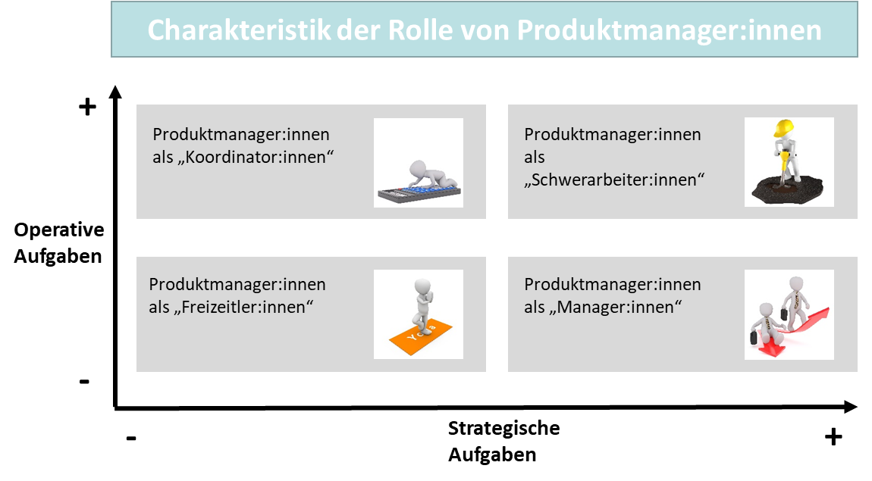

|  |  |
| --- | --- |
| Charakteristik der Rolle von Produktmanager:innen | Characteristics of the Project Manager Roles |
| Produktmanager:innen als „Koordinator:innen“ | Project managers as “coordinators” |
| Produktmanager:innen als „Freizeitler:innen“ | Project managers as “free time workers” |
| Produktmanager:innen als „Schwerarbeiter:innen“ | Project managers as “heavy workers” |
| Produktmanager:innen als „Manager:innen“ | Product managers as “managers” |
| operative Aufgaben | Operational tasks |
| strategische Aufgaben | Strategic tasks |

**Kompetenzprofil der Produktmanager:innen**

**Markt**

**Produktion**

**Marktbearbeitung**

Analysekompetenz Markt, Branche, Unternehmen, Produkt

Fachkompetenz BWL, Marktbearbeitung, Marketing

Kommunikations- und Verhandlungskompetenz

soziale, generische und interkulturelle Kompetenz

|  |  |
| --- | --- |
| Kompetenzprofil der Produktmanager:innen | Competency Profile of Product Managers |
| Analysekompetenz Markt, Branche, Unternehmen, Produkt | Market, industry, company, product analysis competence |
| Fachkompetenz BWL, Marktbearbeitung, Marketing | Specialist competence in business administration, market cultivation, marketing |
| Kommunikations- und Verhandlungskompetenz | Communication and negotiation competence |
| soziale, generische und interkulturelle Kompetenz | Social, generic, and intercultural competence |

**Matrixorganisation im Produktmanagement**

**Forschung und Entwicklung**

**Beschaffung**

**Produktion**

**Vertrieb**

**F u n k t i o n e n d e r W e r t s c h ö p f u n g**

**Management P r o d u k t 1**

**Management P r o d u k t 2**

**Management P r o d u k t i o n**

**. . .**

|  |  |
| --- | --- |
| Matrixorganisation im Produktmanagement | Matrix Organization in Product Management |
| Funktion der Wortschöpfung | Value creation functions |
| Forschung und Entwicklung | Research and development |
| Beschaffung | Purchasing |
| Produktion | s. vorherige Grafiken Production |
| Vertrieb | Sales |
| Management Produkt 1 | Management Product 1 |

**Produktmanagement und Strategie**

**strategische Grundausrichtung des Unternehmens für Marktbearbeitung und Wettbewerb**

**strategisches Produkt-management**

**operatives Produkt-management**

|  |  |
| --- | --- |
| Produktmanagement und Strategie | Product Management and Strategy |
| strategische Grundausrichtung des Unternehmens für Marktbearbeitung und Wettbewerb | Fundamental strategic orientation of a company for market development and competition |
| strategisches Produktmanagement | Strategic product management |
| operatives Produktmanagement | Operational product management |

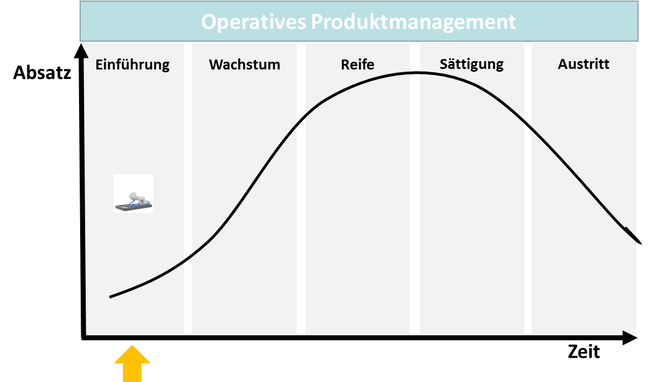

|  |  |
| --- | --- |
| Operatives Produktmanagement | Operational Product Management |
| Einführung | Launch |
| Wachstum | Growth |
| Reife | Maturity |
| Sättigung | Saturation |
| Austritt | Exit |
| Absatz | Sales |
| Zeit | Time |

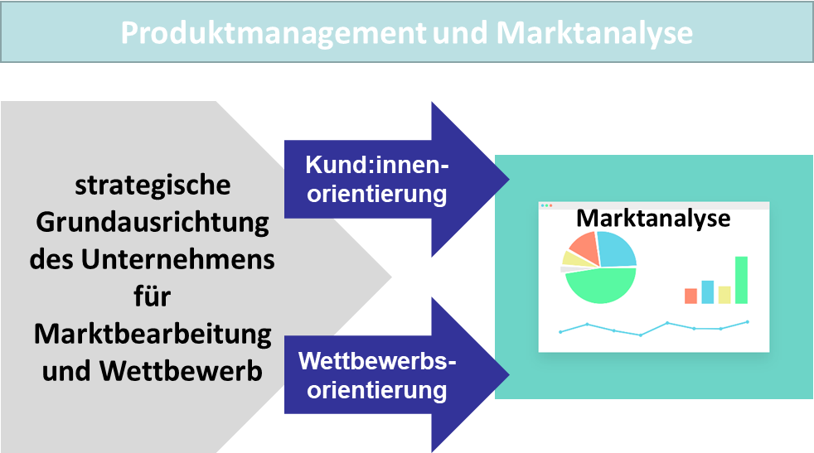

|  |  |
| --- | --- |
| Produktmanagement und Marktanalyse | Product Management and Market Analysis |
| strategische Grundausrichtung des Unternehmens für Marktbearbeitung und Wettbewerb | s. Grafik Produktmanagement und Strategie  Fundamental strategic orientation of a company for market development and competition |
| Kund:innenorientierung | Customer orientation |
| Wettbewerbsorientierung | Competition orientation |
| Marktanalyse | Market analysis |

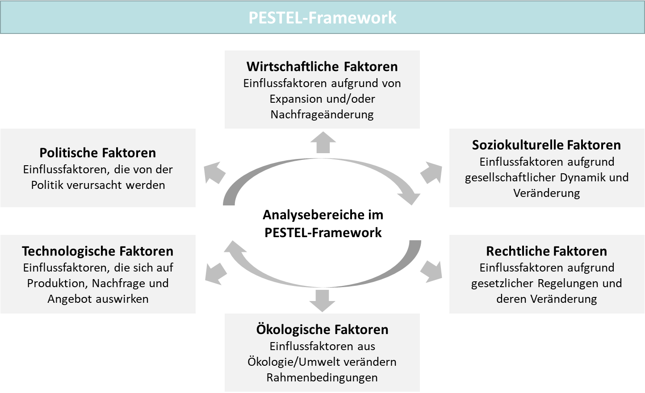

|  |  |
| --- | --- |
| **PESTEL-Framework** |  |
| **Wirtschaftliche Faktoren**  Einflussfaktoren aufgrund von Expansion und/oder Nachfrageänderung | **Economic factors**  Influencing factors due to expansion and/or change in demand |
| **Soziokulturelle Faktoren**  Einflussfaktoren aufgrund gesellschaftlicher Dynamik und Veränderung | **Socio-cultural factors**  Influencing factors due to social dynamics and change |
| **Rechtliche Faktoren**  Einflussfaktoren aufgrund gesetzlicher Regelungen und deren Veränderung | **Legal factors**  Influencing factors due to legal regulations and changes therein |
| **Ökologische Faktoren**  Einflussfaktoren aus Ökologie/Umwelt verändern Rahmenbedingungen | **Ecological factors**  Influencing factors from changing ecological/environmental conditions |
| **Technologische Faktoren**  Einflussfaktoren, die sich auf Produktion, Nachfrage und Angebot auswirken | **Technological factors**  Influencing factors that have an impact on production, demand, and supply |
| **Politische Faktoren**  Einflussfaktoren, die von der Politik verursacht werden | **Political factors**  Influencing factors caused by politics |
| **Analysebereiche im**  **PESTEL-Framework** | PESTEL Framework analysis areas |

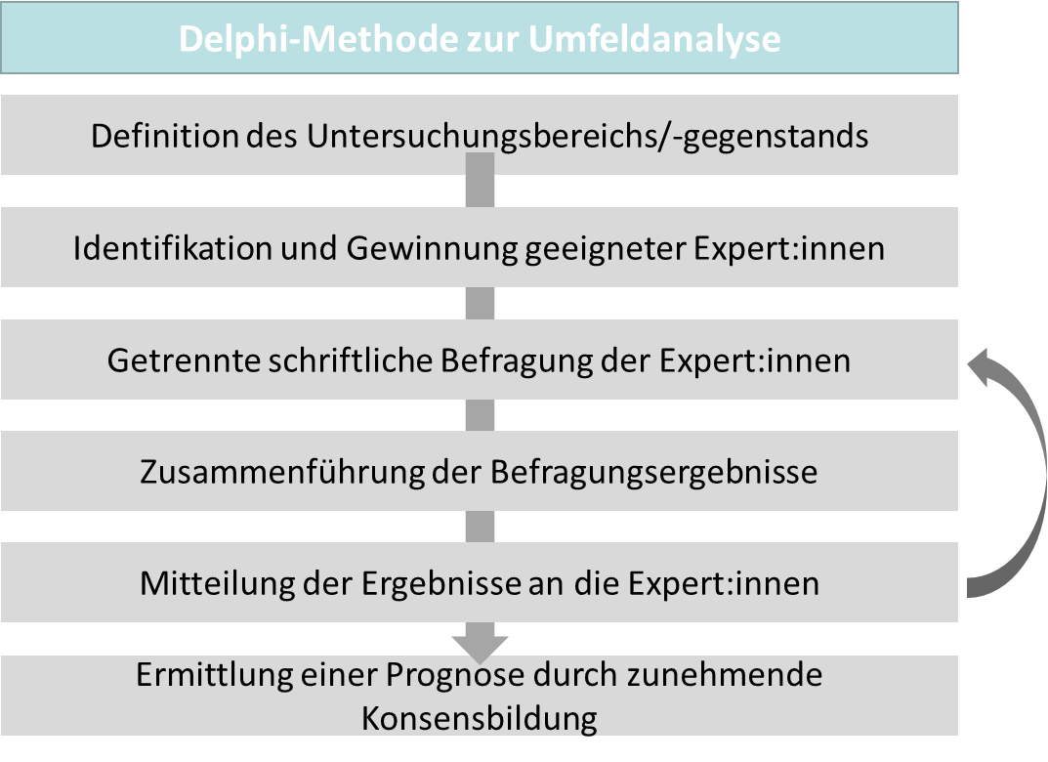

|  |  |
| --- | --- |
| **Delphi-Methode zur Umfeldanalyse** | **Delphi Method for Environment Analysis** |
| Definition des Untersuchungsbereichs/-gegenstands | Definition of the investigation area/object |
| Identifikation und Gewinnung geeigneter Expert:innen | Identification and recruitment of suitable experts |
| getrennte schriftliche Befragung der Expert:innen | Separate written questioning of the experts |
| Zusammenführung der Befragungsergebnisse | Summary of the interview results |
| Mitteilung der Ergebnisse an die Expert:innen | Communication of the results to the experts |
| Ermittlung einer Prognose durch zunehmende Konsensbildung | Determination of a forecast through consensus-building |

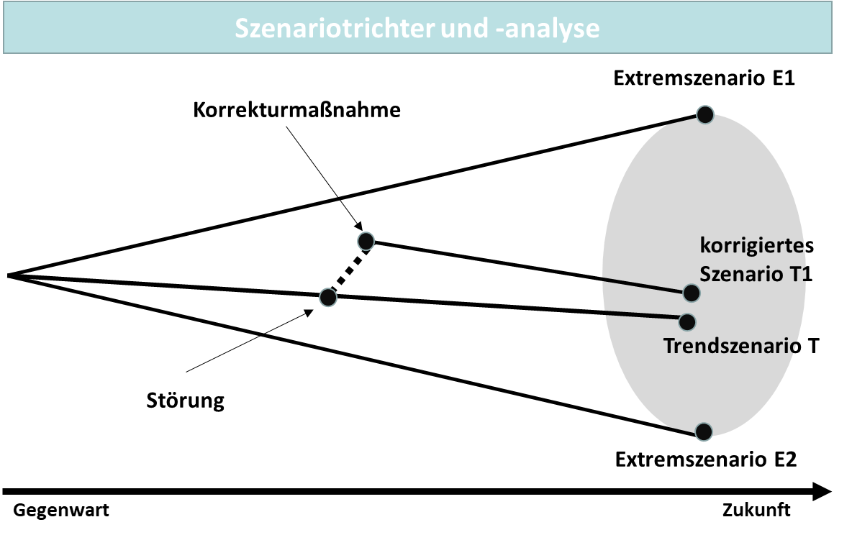

|  |  |
| --- | --- |
| Szenariotrichter und -analyse | Scenario Funnel and Analysis |
| Korrekturmaßnahme | Corrective measure |
| Störung | Disturbance |
| Extremszenario | Extreme scenario |
| korrigiertes Szenario | Corrected scenario |
| Trendszenario T | Trend scenario T |

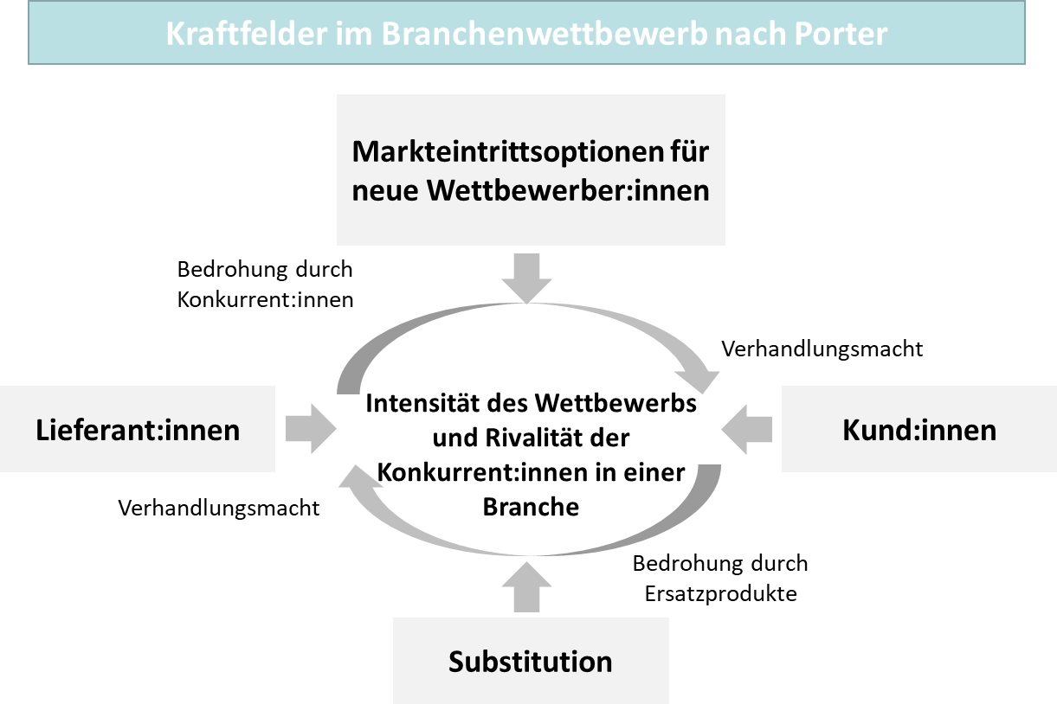

|  |  |
| --- | --- |
| Kraftfelder im Branchenwettbewerb nach Porter | Forces in Industry Competition according to Porter |
| Markteintrittsoptionen für neue Wettbewerber:innen | Market entry options for new competitors |
| Verhandlungsmacht | Bargaining power |
| Kund:innen | Customers |
| Bedrohung durch Ersatzprodukte | Threat from substitute products |
| Substitution | Substitution |
| Lieferant:innen | Suppliers |
| Intensität des Wettbewerbs und Rivalität der Konkurrent:innen in einer Branche | Intensity of competition and rivalry between competitors in an industry |

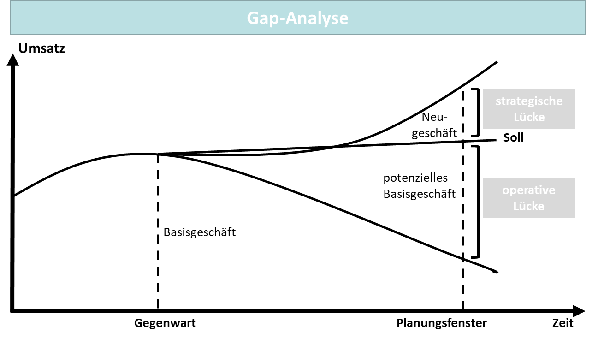

|  |  |
| --- | --- |
| Gap-Analyse | Gap Analysis |
| Umsatz | Revenue |
| Basisgeschäft | Core business |
| Gegenwart | Present |
| Neu-Geschäft | New business |
| potenzielles Basisgeschäft | Potential core business |
| strategische Lücke | Strategic gap |
| operative Lücke | Operational gap |
| Planungsfenster | Planning window |
| Zeit | Time |
| Soll | Target |

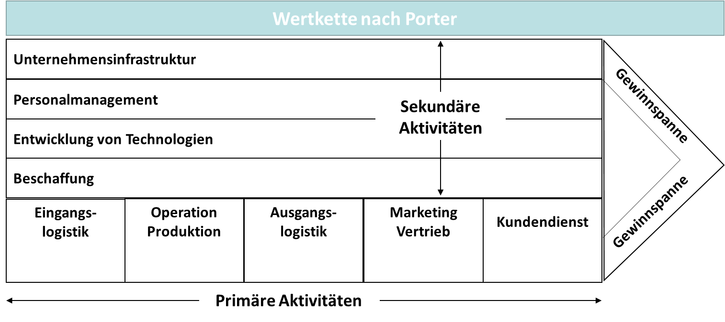

|  |  |
| --- | --- |
| Wertekette nach Porter | Value Chain according to Porter |
| Unternehmensinfrastruktur | Company infrastructure |
| Personalmanagement | Human resources management |
| Entwicklung von Technologien | Development of technologies |
| Beschaffung | Purchasing |
| Sekundäre Aktivitäten | Secondary activities |
| Eingangslogistik | Inbound logistics |
| Operation Produktion | Production operation |
| Ausgangslogistik | Outbound logistics |
| Marketing Vertrieb | Marketing  Sales |
| Kundendienst | Customer service |
| Gewinnspanne | Profit margin |
| primäre Aktivitäten | Primary activities |

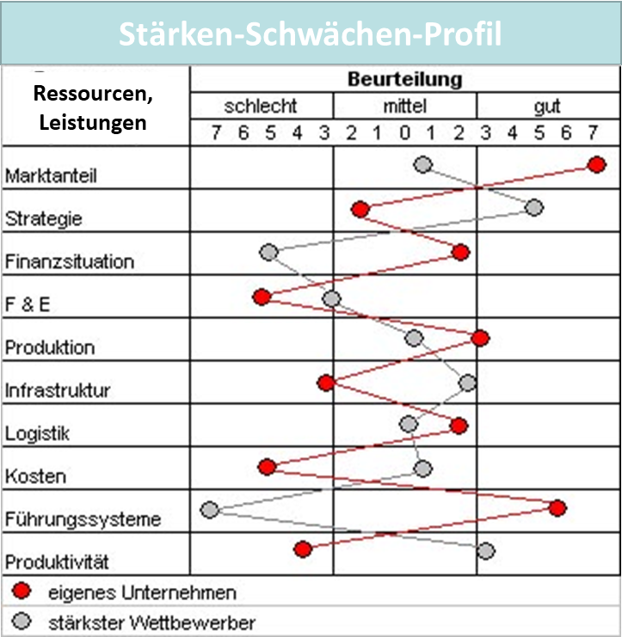

|  |  |
| --- | --- |
| Stärken-Schwächen-Profil | Strengths-Weaknesses Profile |
| Ressourcen, Leistungen | Resources, benefits |
| Marktanteil | Market share |
| Strategie | Strategy |
| Finanzsituation | Financial situation |
| F & E | R & D |
| Produktion | Production |
| Infrastruktur | Infrastructure |
| Logistik | Logistics |
| Kosten | Costs |
| Führungssysteme | Management systems |
| Produktivität | Productivity |
| eigenes Unternehmen  stärkste:r Wettbewerber:in | Own company  Strongest competitor |
| Beurteilung | Assessment |
| schlecht | Poor |
| mittel | Average |
| gut | Good |

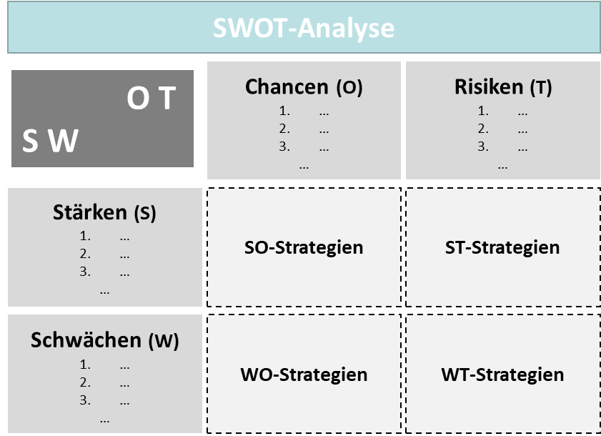

|  |  |
| --- | --- |
| SWOT-Analyse | SWOT Analysis |
| Chancen | Opportunities |
| Risiken | Threats |
| Stärken | Strengths |
| Schwächen | Weaknesses |
| Strategien | Strategies |

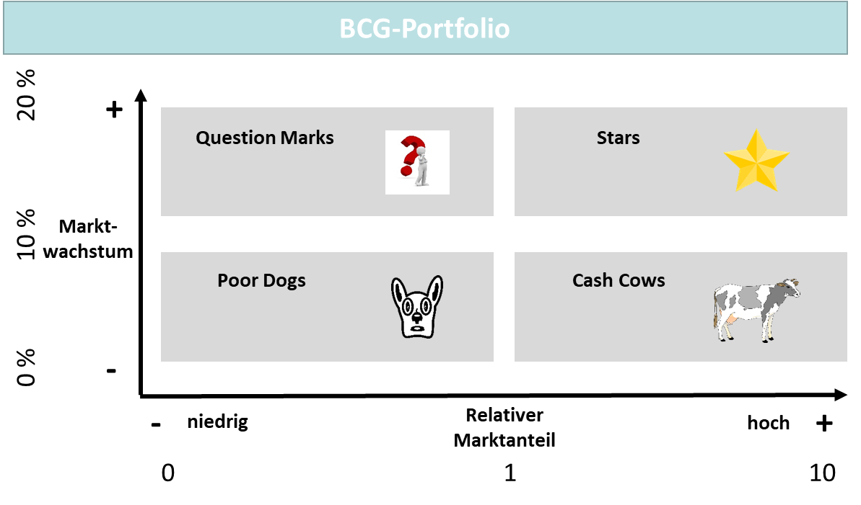

|  |  |
| --- | --- |
| BCG-Portfolio | BCG Portfolio |
| Marktwachstum | Market growth |
| niedrig | Low |
| relativer Marktanteil | Relative market share |
| hoch | High |

Ein Bild, das Text, Visitenkarte, Screenshot enthält.

|  |  |
| --- | --- |
| Das magische Dreieck eines Geschäftsmodell mit vier Dimensionen | The Business Model Magic Triangle with Four Dimensions |
| Wie wird der Wert erzielt? | How is the value achieved? |
| WERT? | Value? |
| Ertragsmechanik | Earnings mechanisms |
| WAS? | What? |
| Nutzenversprechen | Value proposition |
| WER? | Who? |
| Wertschöpfungskette | Value chain |
| Was bieten wir den Kund:innen an? | What do we offer our customers? |
| Wer sind unsere Zielkund:innen? | Who are our target customers? |
| Wie stellen wir die Leistung her? | How do we produce the deliverable? |
| WIE? | How? |

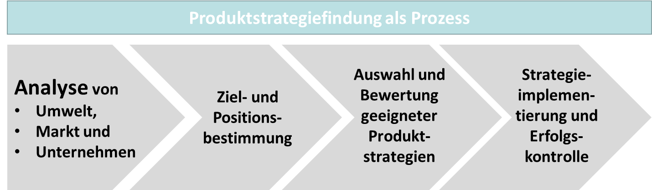

|  |  |
| --- | --- |
| Produktstrategiefindung als Prozess | Product Strategy Development as a Process |
| Analyse von Umwelt, Markt und Unternehmen | Analysis of environment, market, and company |
| Ziel- und Positionsbestimmung | Goal and position determination |
| Auswahl und Bewertung geeigneter Produktstrategien | Selection and evaluation of suitable product strategies |
| Strategieimplementierung und Erfolgskontrolle | Strategy implementation and success monitoring |

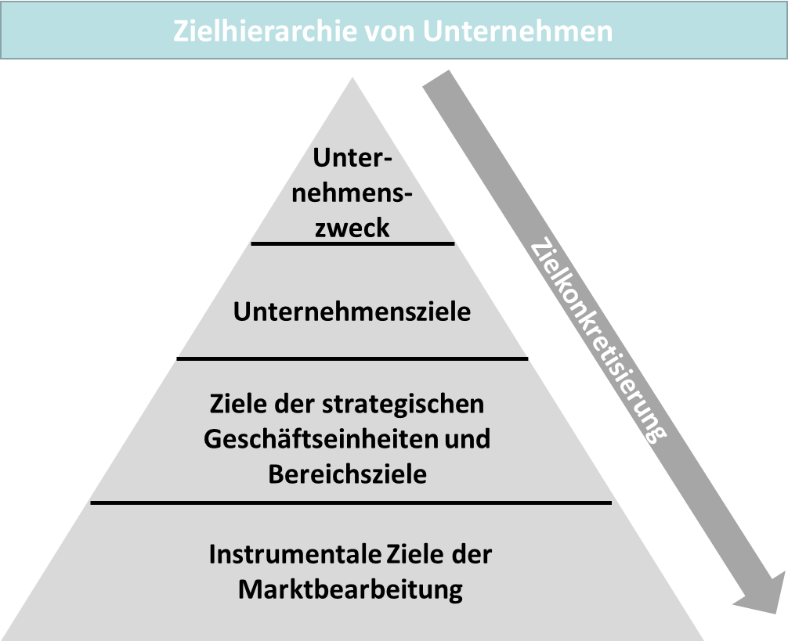

|  |  |
| --- | --- |
| Zielhierarchie von Unternehmen | Goal Hierarchy of Companies |
| Unternehmenszweck | Corporate purpose |
| Unternehmensziele | Company goals |
| Ziele der strategischen Geschäftseinheiten und Bereichsziele | Goals of the strategic business units and divisional goals |
| Instrumentale Ziele der Marktbearbeitung | Instrumental goals of market development |
| Zielkonkretisierung | Goal concretization |

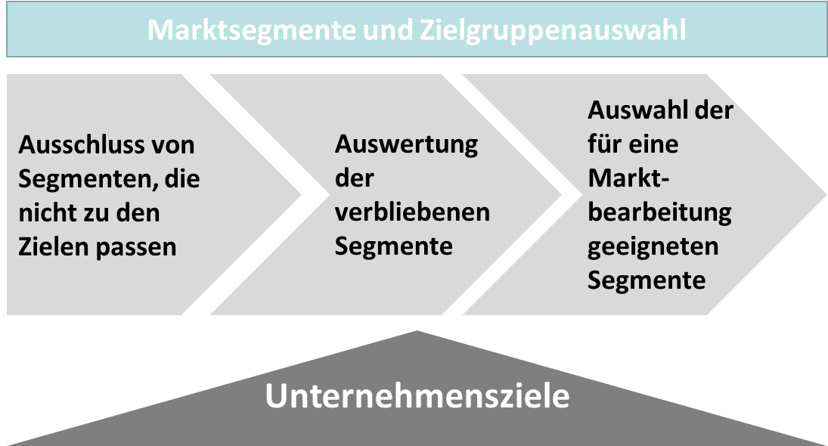

|  |  |
| --- | --- |
| Marktsegmente und Zielgruppenauswahl | Market Segments and Intended Audience Selection |
| Ausschluss von Segmenten, die nicht zu den Zielen passen | Exclusion of segments that do not fit the goals |
| Auswertung der verbliebenen Segmente | Evaluation of the remaining segments |
| Auswahl der für eine Marktbearbeitung geeigneten Segmente | Selection of segments suitable for market development |
| Unternehmensziele | s. vorherige Grafik Company goals |

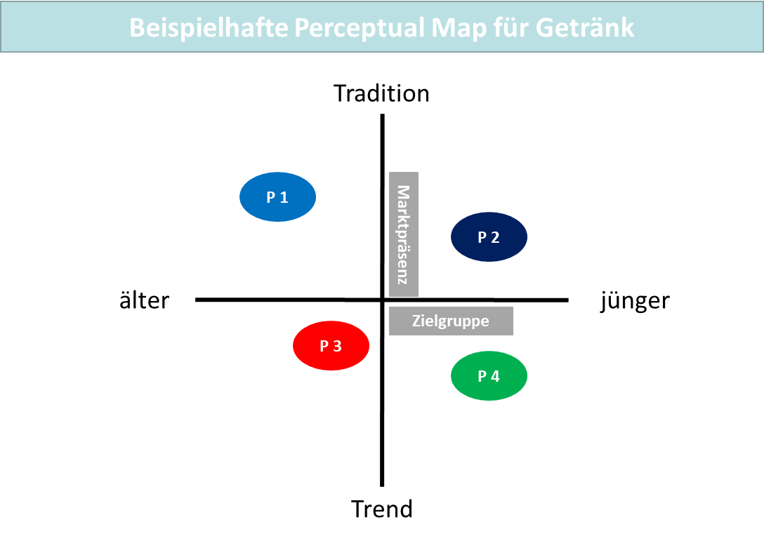

|  |  |
| --- | --- |
| Beispielhafte Perceptual Map für Getränk | Perceptual Map Example for Beverages |
| Tradition | Tradition |
| älter | Older |
| jünger | Younger |
| Trend | Trend |
| Marktpräsenz | Market presence |
| Zielgruppe | Intended audience |

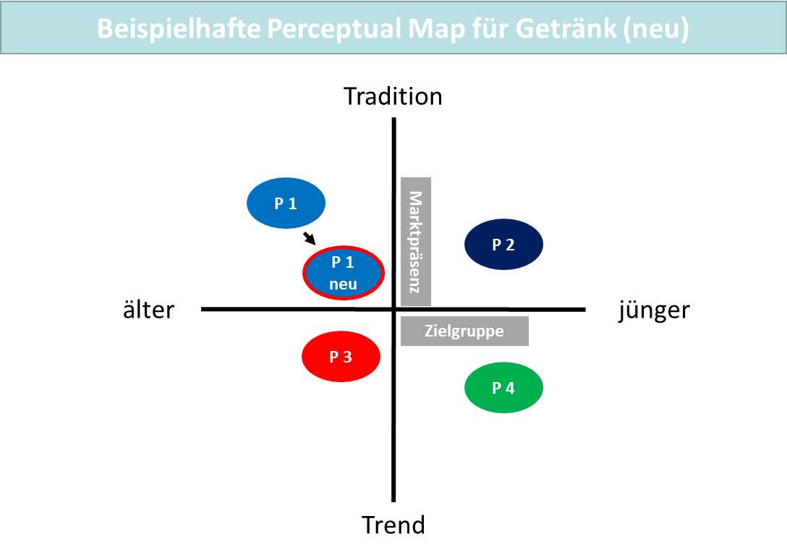

[Anmerkung: s. vorherige Grafik]

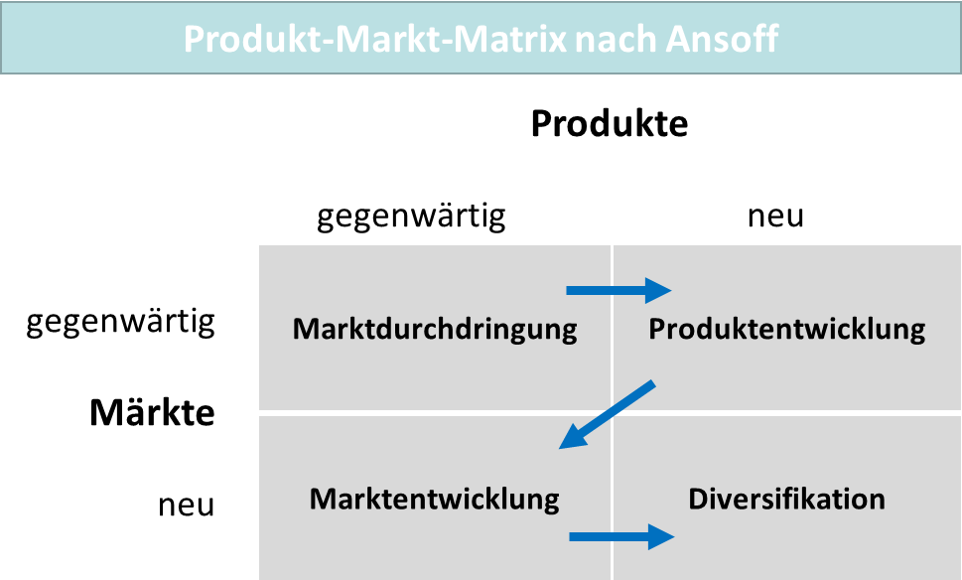

|  |  |
| --- | --- |
| Produkt-Markt-Matrix nach Ansoff | Product–Market Matrix according to Ansoff |
| Produkte | Products |
| gegenwärtig | Current |
| neu | New |
| Märkte | Markets |
| Marktdurchdringung | Market penetration |
| Produktentwicklung | Product development |
| Marktentwicklung | Market development |
| Diversifikation | Diversification |

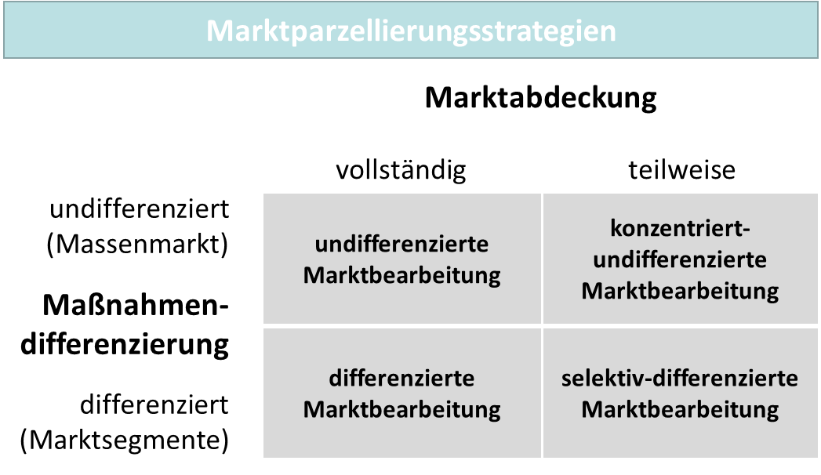

|  |  |
| --- | --- |
| Marktparzellierungsstrategien | Market Parceling Strategies |
| Marktabdeckung | Market coverage |
| vollständig | Full |
| teilweise | Partial |
| undifferenziert (Massenmarkt) | Undifferentiated (mass market) |
| Maßnahmendifferenzierung | Differentiation of measures |
| differenziert (Marksegmente) | Differentiated (market segments) |
| undifferenzierte Marktbearbeitung | Undifferentiated market development |
| differenzierte Marktbearbeitung | Differentiated market development |
| konzentriert-undifferenzierte Marktbearbeitung | Concentrated-undifferentiated market development |
| selektiv-differenzierte Marktbearbeitung | Selective-differentiated market development |

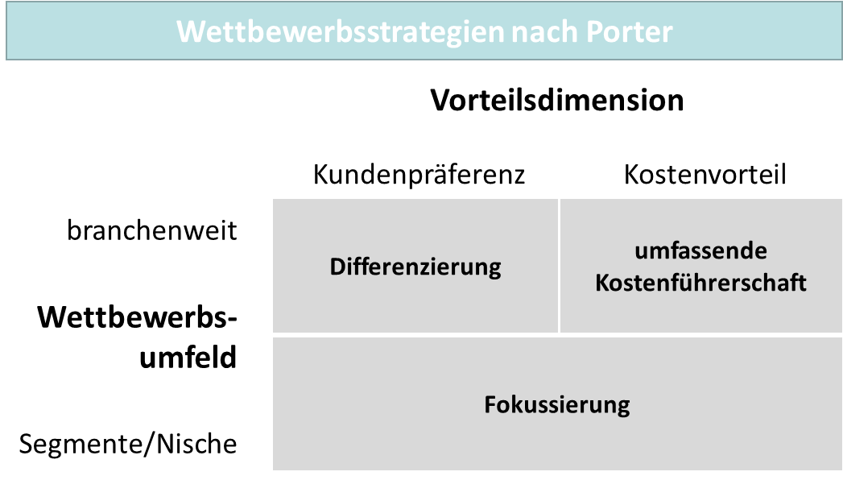

|  |  |
| --- | --- |
| Wettbewerbsstrategien nach Porter | Competitive Strategies according to Porter |
| Vorteilsdimension | Advantage dimension |
| Kundenpräferenz | Customer preference |
| Kostenvorteil | Cost advantage |
| branchenweit | Industry-wide |
| Segmente/Nische | Segments/niche |
| Wettbewerbsumfeld | Competitive environment |
| Differenzierung | Differentiation |
| umfassende Kostenführerschaft | Comprehensive cost leadership |
| Fokussierung | Focus |

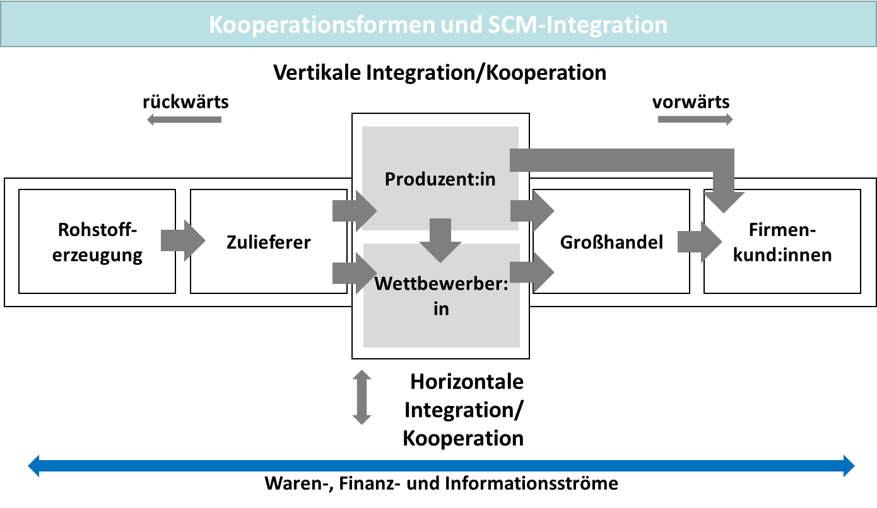

|  |  |
| --- | --- |
| Kooperationsformen und SCM-Integration | Forms of Cooperation and SCM Integration |
| Vertikale Integration/Kooperation | Vertical integration/cooperation |
| rückwärts | Backward |
| vorwärts | Forward |
| Rohstofferzeugung | Raw material production |
| Zulieferer | Supplier |
| Produzent:in | Producer |
| Wettbewerber:in | Competitor |
| Horizontale Integration/ Kooperation | Horizontal integration/cooperation |
| Großhandel | Wholesale |
| Firmenkund:innen | Corporate customers |
| Waren-, Finanz und Informationsströme | Goods, finance, and information flows |

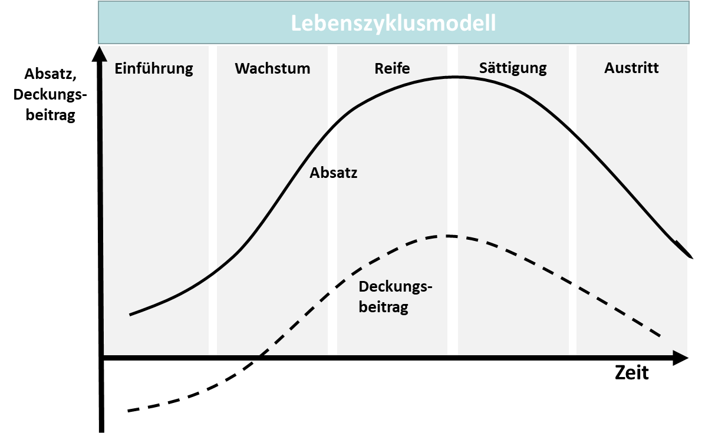

|  |  |
| --- | --- |
| Lebenszyklusmodell | Life Cycle Model |
| Einführung | s. vorherige Grafik Launch |
| Wachstum | s. vorherige Grafik Growth |
| Reife | s. vorherige Grafik Maturity |
| Sättigung | s. vorherige Grafik Saturation |
| Austritt | s. vorherige Grafik Exit |
| Absatz | s. vorherige Grafik Sales |
| Zeit | s. vorherige Grafik Time |
| Deckungsbeitrag | Contribution margin |

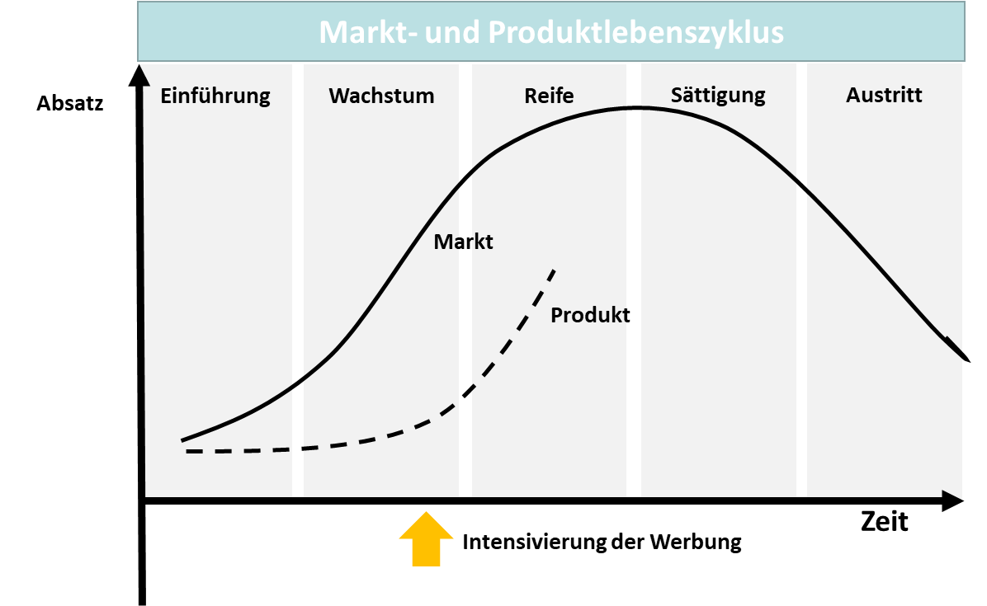

|  |  |
| --- | --- |
| Markt- und Produktlebenszyklus | Market and Product Life Cycle |
| Einführung | s. vorherige Grafik Launch |
| Wachstum | s. vorherige Grafik Growth |
| Reife | s. vorherige Grafik Maturity |
| Sättigung | s. vorherige Grafik Saturation |
| Austritt | s. vorherige Grafik Exit |
| Absatz | s. vorherige Grafik Sales |
| Produkt | Product |
| Zeit | s. vorherige Grafik Time |
| Intensivierung der Werbung | Intensification of advertising |

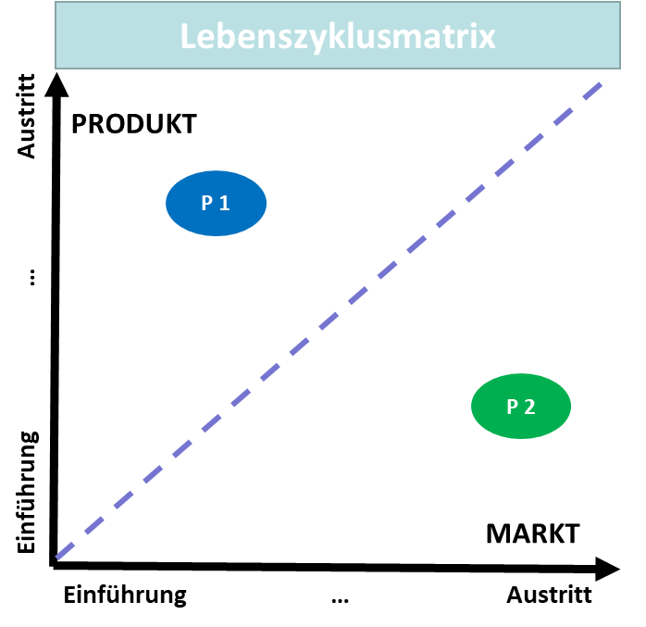

|  |  |
| --- | --- |
| Lebenszyklusmatrix | Life Cycle Matrix |
| Austritt | Exit |
| Einführung | Launch |
| Produkt | s. vorherige Grafik Product |
| Markt | s. vorherige Grafik Market |

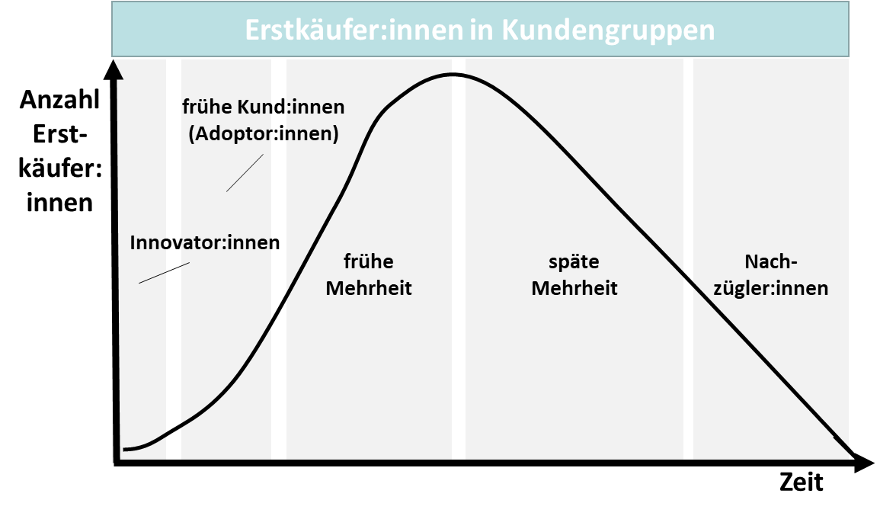

|  |  |
| --- | --- |
| Erstkäufer:innen in Kundengruppen | First-time Buyers in Customer Groups |
| Anzahl Erstkäufer:innen | Number of first-time buyers |
| früher Kund:innen (Adoptor:innen) | Earlier customers (early adopters) |
| Innovator:innen | Innovators |
| frühe Mehrheit | Early majority |
| späte Mehrheit | Late majority |
| Nachzügler:innen | Laggards |
| Zeit | Time |

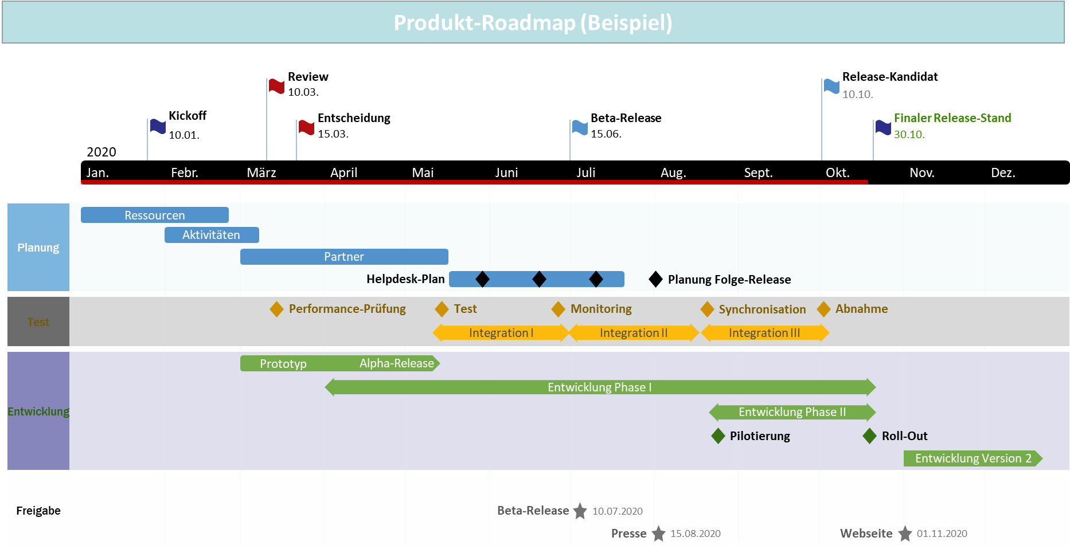

|  |  |
| --- | --- |
| Produkt-Roadmap (Beispiel) | Product Roadmap (Example) |
| Entscheidung | Decision |
| Relesae-Kandidat | Release candidate |
| Finaler Release-stand | Final release status |
| Planung | Planning |
| Test | Testing |
| Entwicklung | Development |
| Freigabe | Approval |
| Ressourcen | Resources |
| Aktivitäten | Activities |
| Partner | Partner |
| Helpdesk-Plan | Help desk plan |
| Planung Folge-Release | Planning follow-up release |
| Performance-Prüfung | Performance inspection |
| Test | Testing |
| Monitoring | Monitoring |
| Synchronisation | Synchronization |
| Abnahme | Acceptance |
| Prototyp | Prototype |
| Integration | Integration |
| Alpha-Release | Alpha Release |
| Entwicklung Phase | Development phase |
| Pilotierung | Pilot run |
| Roll-Out | Roll-Out |
| Presse | Press |

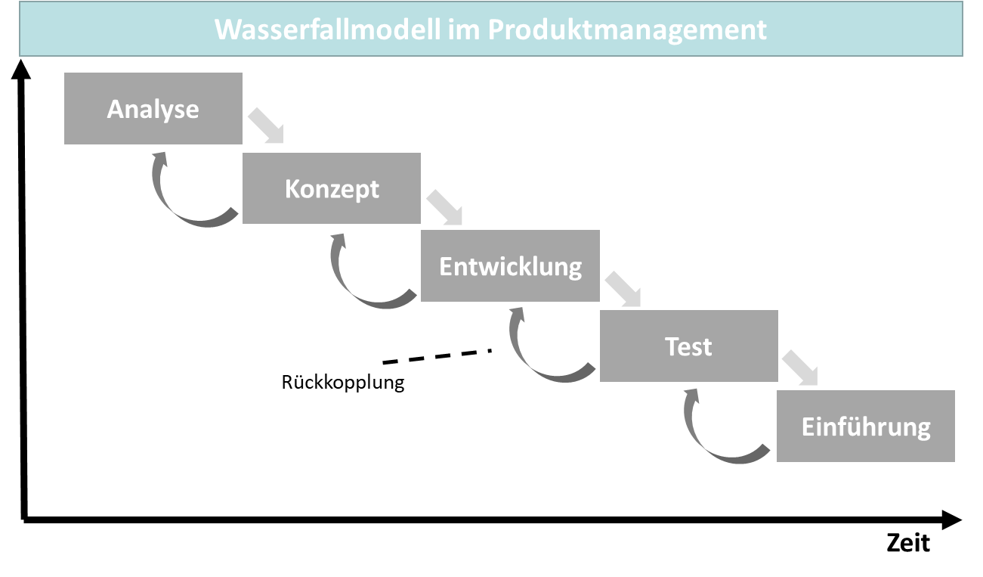

|  |  |
| --- | --- |
| Wasserfallmodell im Produktmanagement | Waterfall Model in Product Management |
| Analyse | Analysis |
| Konzept | Concept |
| Entwicklung | Development |
| Test | Testing |
| Einführung | Launch |
| Rückkopplung | Feedback loop |
| Zeit | Time |

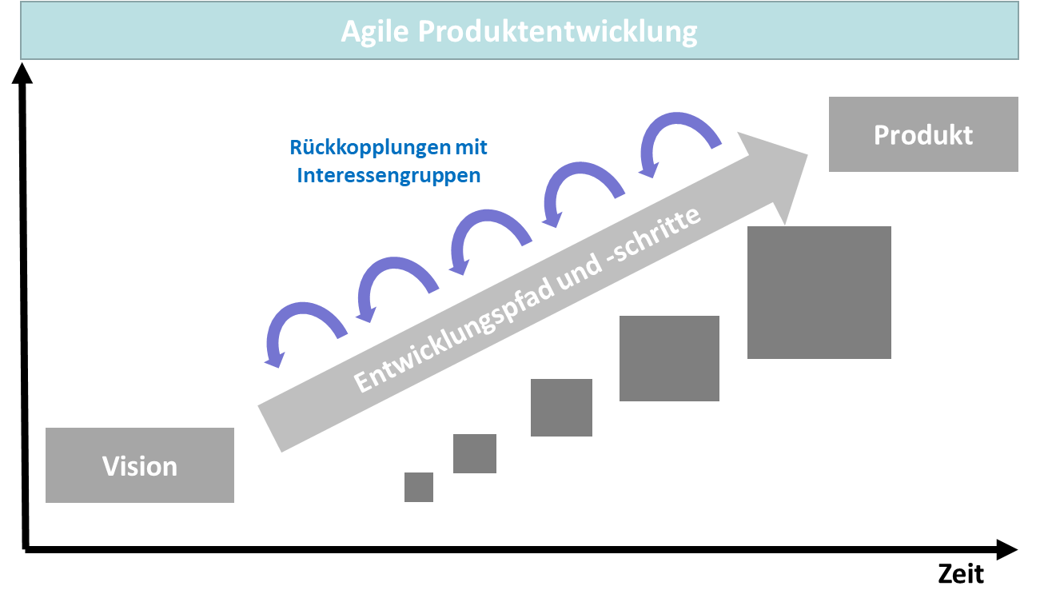

|  |  |
| --- | --- |
| Agile Produktentwicklung | Agile Product Development |
| Rückkopplugen mit Interessensgruppen | Feedback loops with stakeholders |
| Vision | Vision |
| Entwicklungspfad und -schritte | Development path and steps |
| Produkt | s. vorherige Grafiken Product |
| Zeit | s. vorherige Grafiken Time |

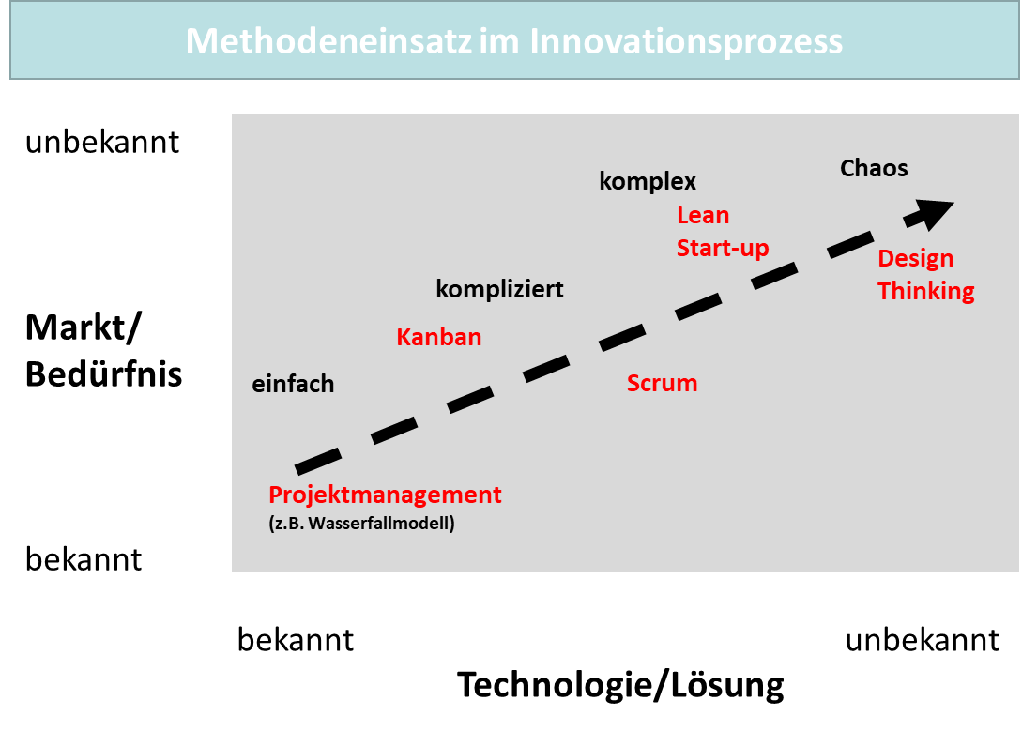

|  |  |
| --- | --- |
| Methodeneinsatz im Innovationsprozess | Use of Methods in the Innovation Process |
| unbekannt | Unknown |
| Markt/Bedürfnis | Market/needs |
| bekannt | Known |
| einfach | Simple |
| Projektmanagement (z. B. Wasserfallmodell) | Project management (e.g., waterfall model) |
| Kanban | Kanban |
| kompliziert | Complicated |
| Scrum | Scrum |
| Lean start-up | Lean start-up |
| komplex | Complex |
| Chaos | Chaos |
| Technologie/Lösung | Technology/solution |

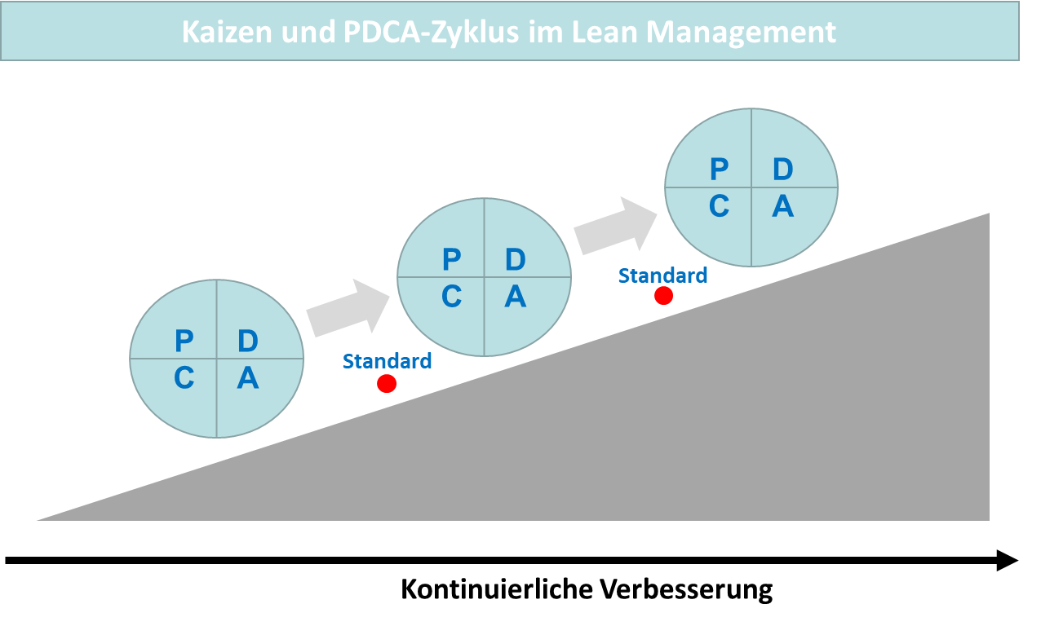

|  |  |
| --- | --- |
| Kaizen und PDCA-Zyklus im Lean Management | Kaizen and PDCA Cycle in Lean Management |
| Standard | Standard |
| kontinuierliche Verbesserung | Continuous improvement |

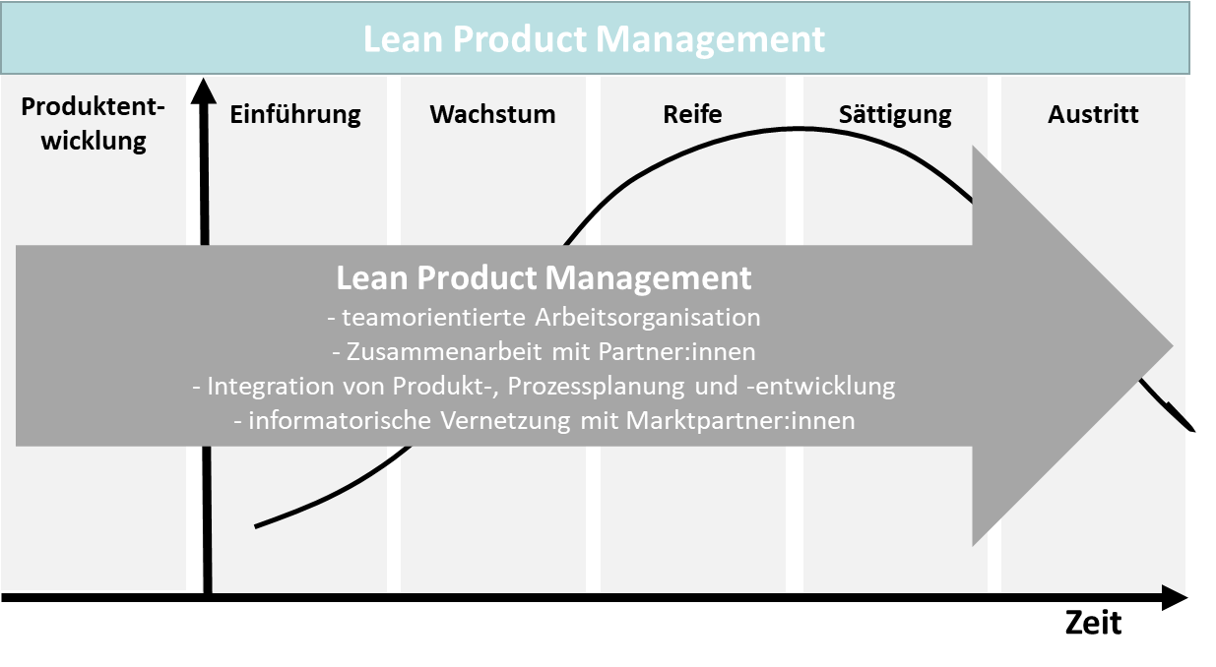

|  |  |
| --- | --- |
| Produktentwicklung | Product development |
| Einführung | s. vorherige Grafik Launch |
| Wachstum | s. vorherige Grafik Growth |
| Reife | s. vorherige Grafik Maturity |
| Sättigung | s. vorherige Grafik Saturation |
| Austritt | s. vorherige Grafik Exit |
| teamorientierte Arbeitsorganisation | Team-oriented work organization |
| Zusammenarbeit mit Partner:innen | Cooperation with partners |
| Integration von Produkt-, Prozessplanung sowie -entwicklung | Integration of product and process planning and development |
| informatorische Vernetzung mit Marktpartner:innen | Informational networking with market partners |

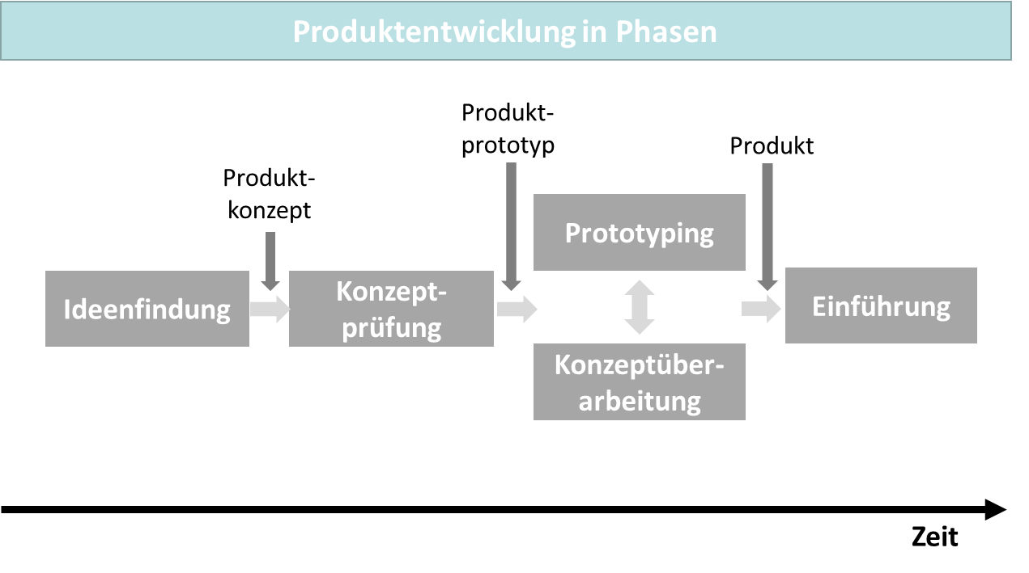

|  |  |
| --- | --- |
| Produktentwicklung in Phasen | Product Development in Stages |
| Ideenfindung | Generate Ideas |
| Produktkonzept | Product concept |
| Konzeptprüfung | Concept testing |
| Produktprototyp | Product prototype |
| Prototyping | Prototyping |
| Konzeptüberarbeitung | Concept revision |
| Einführung | s. vorherige Grafiken Launch |
| Zeit | s. vorherige Grafiken Time |

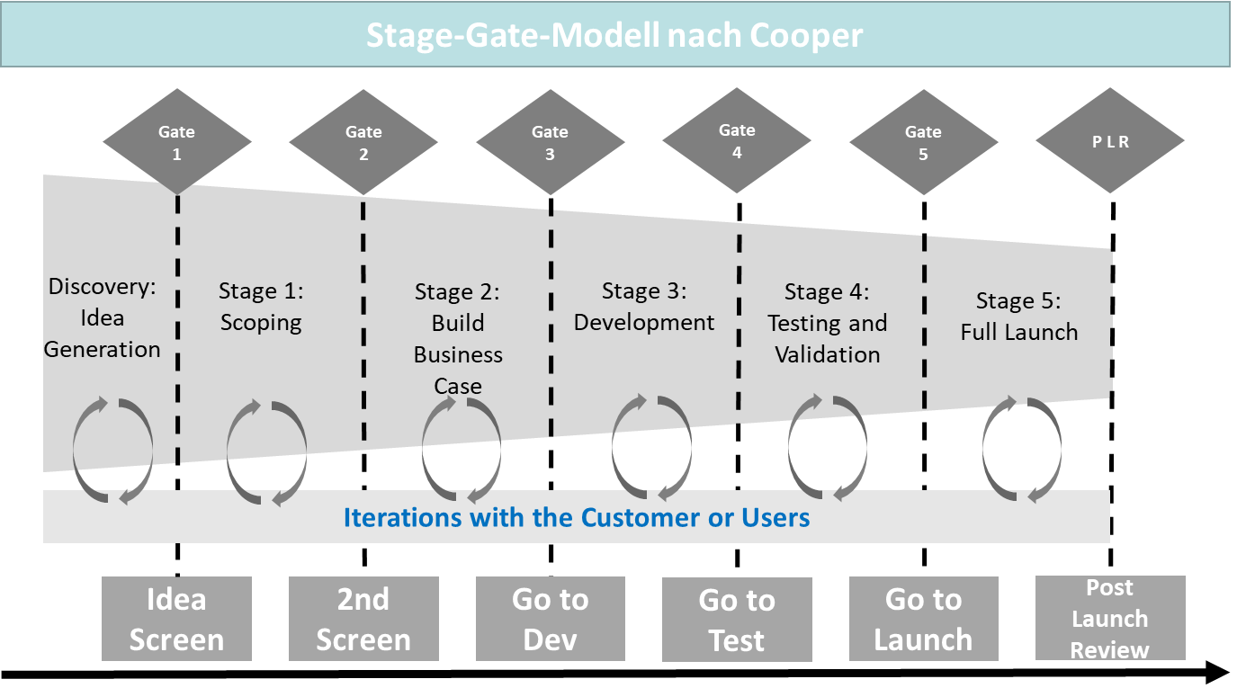

|  |  |
| --- | --- |
| Stage-Gate-Modell nach Cooper | Stage-Gate Model according to Cooper |

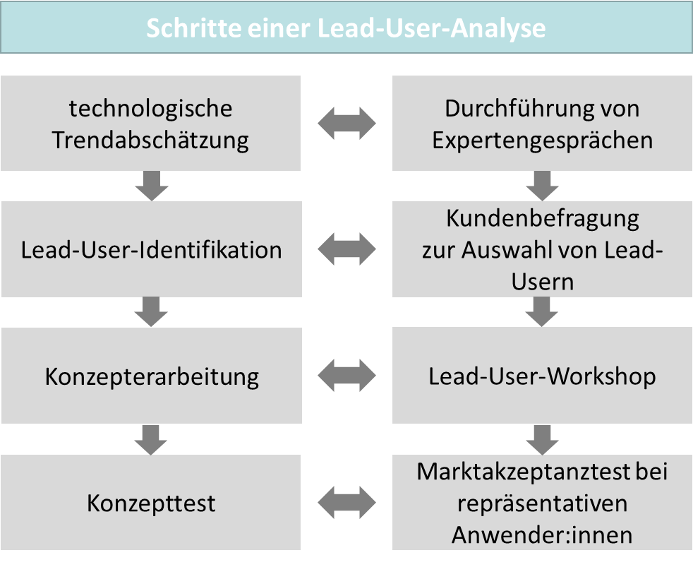

|  |  |
| --- | --- |
| Schritte einer Lead-User-Analyse | Lead User Analysis Steps |
| Technologische Trendabschätzung | Technological trend assessment |
| Lead-User-Identifikation | Lead user identification |
| Konzepterarbeitung | Concept development |
| Konzepttest | Concept testing |
| Durchführung von Expertengesprächen | Conducting expert interviews |
| Kundenbefragung zur Auswahl von Lead-Usern | Customer survey for the selection of lead users |
| Lead-User-Workshop | Lead user workshop |
| Marktakzeptanztest bei repräsentativen Anwender:innen | Market acceptance testing with representative users |

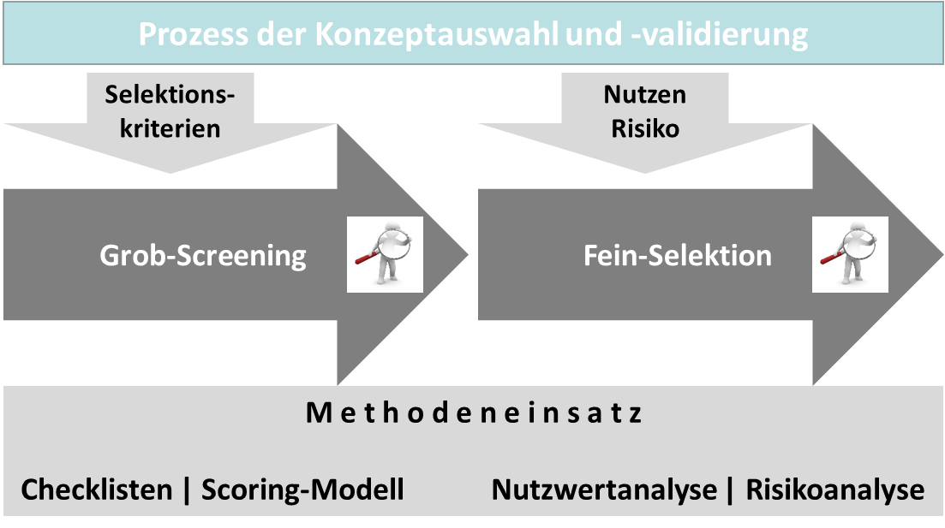

|  |  |
| --- | --- |
| Prozess der Konzeptauswahl und -validierung | Concept Selection and Validation Process |
| Selektionskriterien | Selection criteria |
| Grob-Screening | Rough screening |
| Nutzen Risiko | Benefit Risk |
| Fein-Selektion | Fine selection |
| Methodeneinsatz | Methods application |
| Checklisten | Checklists |
| Scoring-Modell | Scoring model |
| Nutzwertanalyse | Benefit analysis |
| Risikoanalyse | Risk analysis |

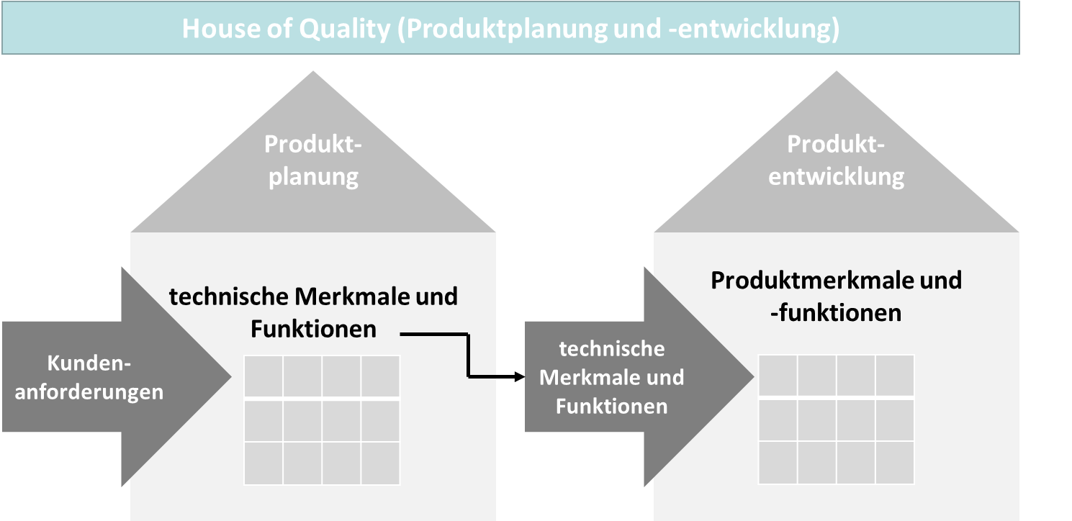

|  |  |
| --- | --- |
| Projektplanung und -entwicklung | Project Planning and Development |
| Produktplanung | Product planning |
| Kundenanforderungen | Customer requirements |
| technische Merkmale und Funktionen | Technical features and functions |
| Produktentwicklung | Product development |
| Produktmerkmale und -funktionen | Product features and functions |

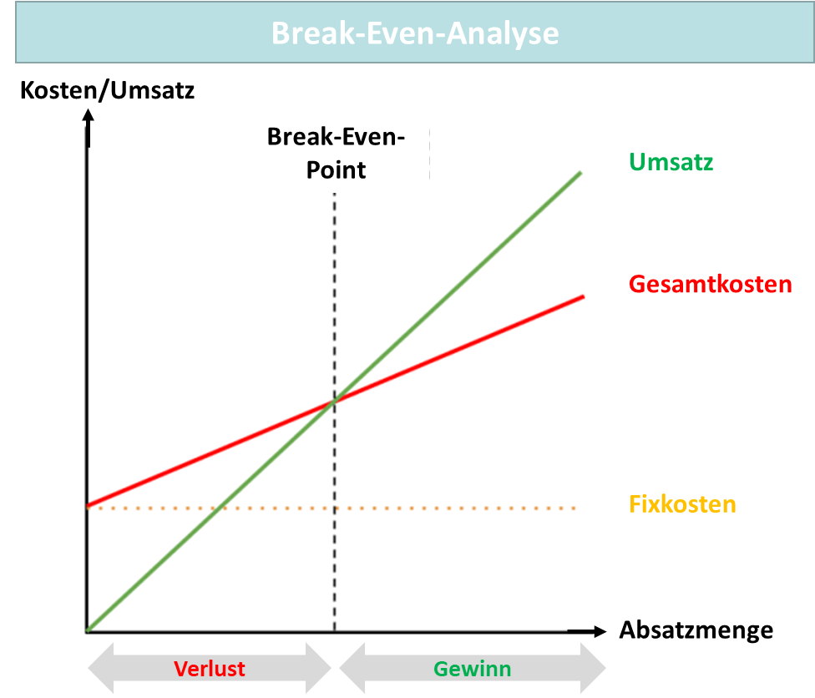

|  |  |
| --- | --- |
| Break-Even-Analyse | Break-even Analysis |
| Kosten/Umsatz | Costs/revenue |
| Umsatz | Revenue |
| Gesamtkosten | Total costs |
| Fixkosten | Fixed costs |
| Verlust | Loss |
| Gewinn | Profit |
| Absatzmenge | Sales volume |

**Break-Even-Analyse (Beispiel)**

ElektroMuster would like to introduce a new printed circuit board for mechanical engineering to the market. The monthly break-even point is to be calculated.

Voraussetzungen:

Monatliche Fixkosten für die Produktion: 165.000 €

Variablen Kosten pro Stück: 90,00 €

Verkaufspreis für die Platine: 200,00 €

Deckungsbeitrag pro Stück: 200,00 - 90,00 € = 110 €

Break-Even-Point = 165.000 € / 110 € = 1.500 Stück

|  |  |
| --- | --- |
| Break-Even-Analyse (Beispiel) | Break-Even Analyisis (Example) |
| Die ElektroMuster AG möchte eine neue Leiterplatine für den Maschinenbau auf dem Markt einführen. Es soll die monatliche Gewinnschwelle errechnet werden. | ElektroMuster AG would like to introduce a new printed circuit board for mechanical engineering to the market. The monthly break-even point is to be calculated. |
| Voraussetzungen: | Prerequisites: |
| Monatliche Fixkosten für die Produktion: | Monthly fixed costs for production: |
| Variablen Kosten pro Stück | Variables cost per unit: |
| Verkaufspreis für die Platine: | Selling price for the circuit board: |
| Deckungsbeitrag pro Stück: | Contribution margin per unit: |

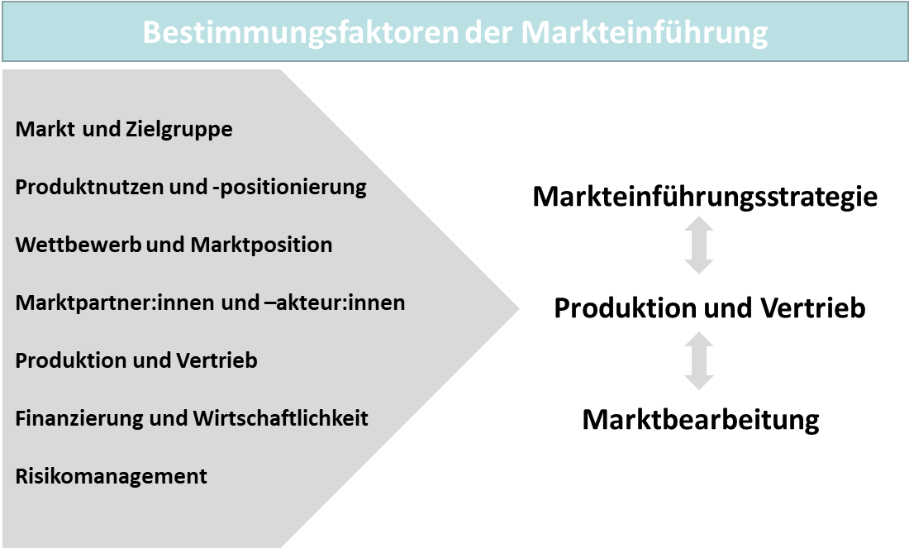

|  |  |
| --- | --- |
| Bestimmungsfaktoren der Markteinführung | Market Launch Determining Factors |
| Markt und Zielgruppe | Market and intended audience |
| Produktnutzen und -positionierung | Product benefits and positioning |
| Wettbewerb und Marktposition | Competition and market position |
| Marktpartner:innen und -akteur:innen | Market partners and actors |
| Produktion und Vertrieb | Production and sales |
| Finanzierung und Wirtschaftlichkeit | Financing and economic efficiency |
| Risikomanagement | Risk management |
| Markteinführungsstrategie | Market launch strategy |
| Marktbearbeitung | Market cultivation |

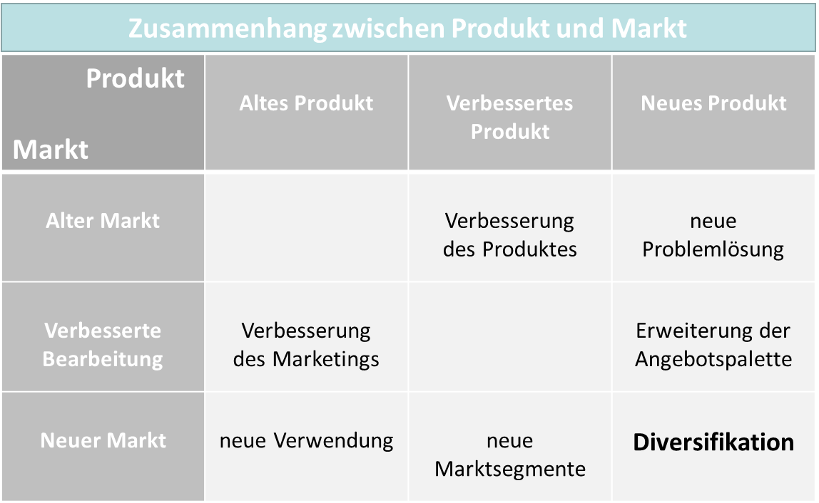

|  |  |
| --- | --- |
| Zusammenhang zwischen Produkt und Markt | Connection between Product and Market |
| Produkt | s. vorherige Grafiken Product |
| Markt | s. vorherige Grafiken Market |
| Altes Produkt | Old product |
| Verbessertes Produkt | Improved product |
| Neues Produkt | New product |
| Alter Markt | Old market |
| Verbesserte Bearbeitung | Improved cultivation |
| Neuer Markt | New market |
| Verbesserung des Produkts | Improvement of the product |
| Neue Problemlösung | New problem solution |
| Verbesserung des Marketings | Improvement of the market |
| Neue Verwendung | New use |
| Neue Marktsegmente | New market segment |
| Erweiterung der Angebotspalette | Expansion of the product range |
| Diversifikation | Diversification |

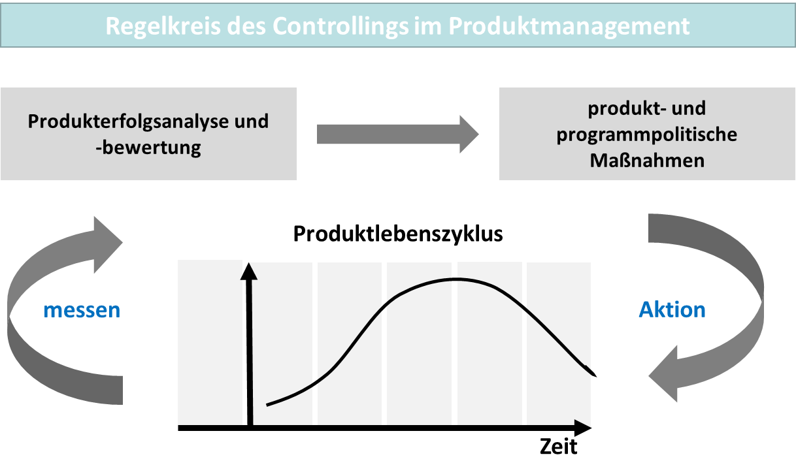

|  |  |
| --- | --- |
| Regelkreis des Controllings im Produktmanagement | Control Loop in Product Management Controlling |
| Produkterfolgsanalyse und -bewertung | Product success analysis and evaluation |
| produkt- und programmpolitische Maßnahmen | Product and program policy measures |
| Produktlebenszyklus | Product life cycle |
| messen | Measurement |
| Aktion | Action |
| Zeit | s. vorherige Grafiken Time |

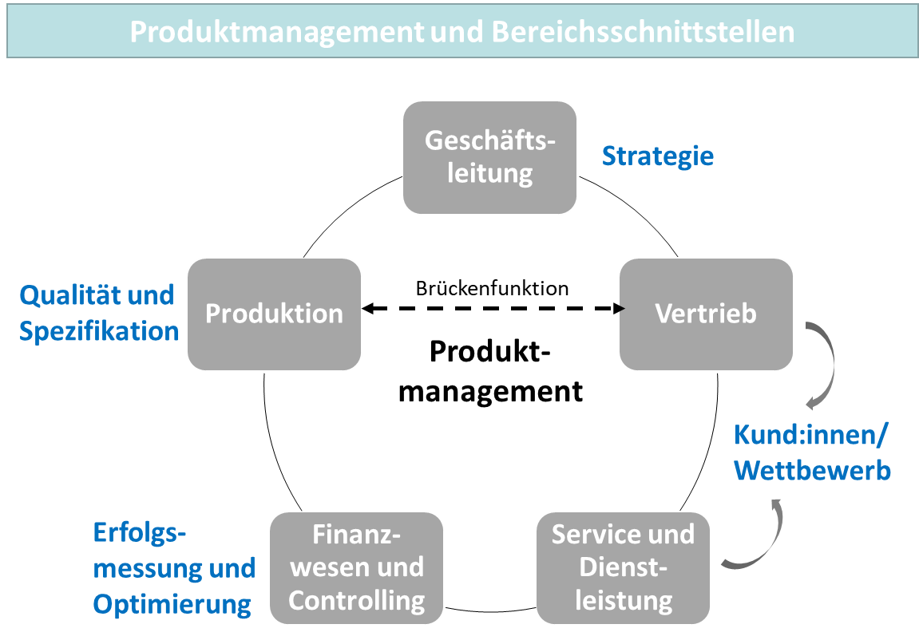

|  |  |
| --- | --- |
| Produktmanagement und Bereichsschnittstellen | Product Management and Division Interfaces |
| Geschäftsleitung | Management |
| Strategie | Strategy |
| Vertrieb | s. vorherige Grafiken Sales |
| Kund:innen/Wettbewerb | Customers/competition |
| Service und Dienstleistung | Service and support |
| Finanzwesen und Controlling | Finance and Controlling |
| Erfolgsmessung und Optimierung | Success measurement and optimization |
| Qualität und Spezifikation | Quality and specification |
| Produktion | s. vorherige Grafiken Production |
| Brückenfunktion | Bridging function |